IZRAČUN MER ZA OSNOVNO KONSTRUKCIJO HLAČ

HLAČE Z GUBAMI – glede na model po skici, material iz katerega bomo delali in samega namena hlač, se dodatki lahko spreminjajo, za test bomo upoštevali priporočila dodatkov za udobje v tabeli.

|  |  |  |  |  |
| --- | --- | --- | --- | --- |
| MERE | | ½ mere | ¼ mere | |
| PaO |  |  |  | |
| KoO |  |  |  | |
| DM |  |  | | |
| ŠHK |  |  | | |
| ŠHS |  |  | | |
| S |  | ¼ KoO + 0-3 | | 1 |
| KoG |  | 1/10 ½ KoO + 3 | | 3 |
| ŠSH |  | ¼ KoO + 0-2 | | 1,5 |
| ŠZH |  | ¼ KoO + 0,5-2 | | 2 |
| * |  | 1/10 ½ KoO + 0-1 | | 1 |
| ° |  | 1/10 ½ KoO + 0-1 | | 1 |
|  |  |  | |  |

HLAČE Z VŠITKOM – glede na model po skici, material iz katerega bomo delali in samega namena hlač, se dodatki lahko spreminjajo, za test bomo upoštevali priporočila dodatkov za udobje v tabeli.

|  |  |  |  |  |
| --- | --- | --- | --- | --- |
| MERE | | ½ mere | ¼ mere | |
| PaO |  |  |  | |
| KoO |  |  |  | |
| DM |  |  | | |
| ŠHK |  |  | | |
| ŠHS |  |  | | |
| S |  | ¼ KoO + 0-3 | | 0 |
| KoG |  | 1/10 ½ KoO + 3 | | 3 |
| ŠSH |  | ¼ KoO + 0-2 | | O,5 |
| ŠZH |  | ¼ KoO + 0,5-2 | | 1 |
| * |  | 1/10 ½ KoO + 0-1 | | 0,5 |
| ° |  | 1/10 ½ KoO + 0-1 | | 1 |
|  |  |  | |  |

KONSTRUKCIJA HLAČ Z GUBAMI – primer konstrukcije risbe št.: 26

Glede na razliko med pasnim in kolčnim obsegom se odločimo za število gub na sprednjem delu hlač (če skica zahteva drugače je potrebno modelirati) – pri našem testu bomo določili eno gubo (velikost je med 2 in 5 centimetrov).

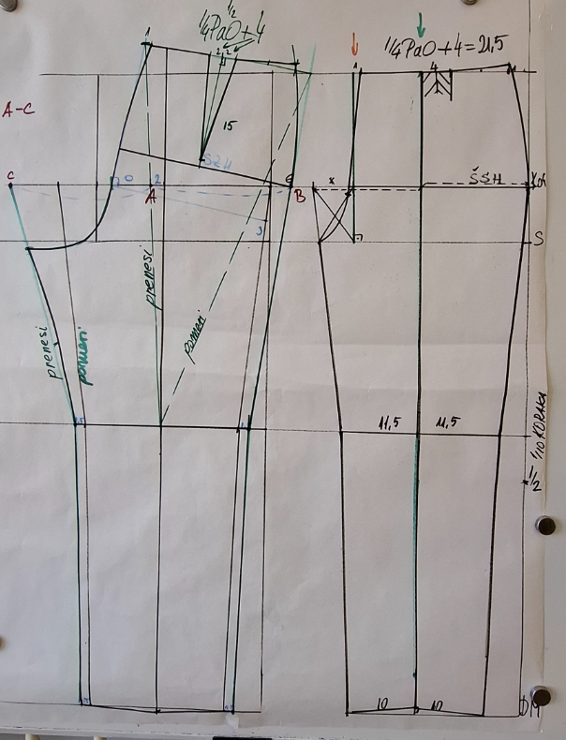

KONSTRUKCIJA HLAČ Z VŠITKOM – primer konstrukcije risbe št.: 26

Na sprednjem in zadnjem delu hlač veljajo enaka pravila pri določitvi všitkov kot pri krilu. Na sprednjem delu ne sme biti vrednost všitka več kot 2 centimetra, na zadnjem delu ne več kot 4 centimetre (če je več, rišemo dva všitka, ŠZH delimo na tri dele).

